Демина Екатерина Александровна,
педагог-психолог,
Козачкова Анна Леонидовна,
учитель-логопед,
Шапошникова Наталья Викторовна,
воспитатель,
МБДОУ «ДС №32 «Снегирёк», г. Норильск, Красноярский край
Родительский клуб «Школа заботливых родителей»
Детский сад №32 «Снегирёк» с успехом реализует образовательную практику клуб для родителей воспитанников младшего дошкольного возраста «Школа заботливых родителей».
Ежегодно увеличивается количество детей, нуждающихся в ранней психолого-педагогической помощи, имеющих различные отклонения в развитии. Так как нервная система ребенка раннего возраста пластична и способна к изменению, необходимо своевременно осуществлять профессиональную помощь педагога-психолога и учителя-логопеда совместно с воспитателями и родителями.
Сопровождение развития ребенка становится неотъемлемым элементом индивидуализации дошкольного образования в условиях ее модернизации. Сопровождение ребенка в детском саду гарантирует помощь и поддержку с учетом его индивидуальных возможностей, потенциала развития, потребностей и интересов.
Совместная деятельность родителей и педагогов в интересах ребенка может быть успешной в том случае, когда они станут союзниками – это поможет им лучше узнать малыша и тем самым помочь взрослым в понимании индивидуальных особенностей детей, развитии их способностей.
Наиболее эффективной формой осуществления взаимодействия с семьями воспитанников является родительский клуб.
Родительский клуб – форма работы с родителями, учитывающая актуальные потребности семей и способствующая формированию активной жизненной позиции участников процесса, укреплению института семьи, передачи опыта в воспитании детей.
Цель работы клуба оказание психолого-педагогической помощи детям раннего дошкольного возраста и их семьям в период пребывания в дошкольном учреждении.
Задачи:
- Интеграция деятельности воспитателя, педагога-психолога, учителя-логопеда, родителей;
- повышение психолого-педагогической компетентности родителей (законных представителей);
- создание условий для достижения психофизического благополучия детей раннего возраста.
Родительский клуб «Школа заботливых родителей» реализует построение отношений с семьями на принципах добровольности и личной заинтересованности.
Сопровождение детей раннего возраста и их семей традиционно начинается со знакомства, с этой целью проводится анкетирование родителей:
«Мы рады вам», «Хочу все знать», «Знакомство» (Веракса А.Н.), «Тест-опросник родительского отношения» (Варга А.Я., Столин В.В.), опросник для родителей (первые слова).
Затем, в процессе наблюдения оценивается общий эмоциональный фон поведения, познавательная, игровая деятельность, взаимоотношения с детьми, речевое развитие и др. (Педагогическая оценка нервно-психического развития и поведения детей раннего возраста (по К.Л. Печоре, Г.В. Пантюхиной, Л.Г. Голубевой) и др.
Самыми эффективными средствами познания мира для детей раннего возраста являются предметная деятельность и речевое общение.

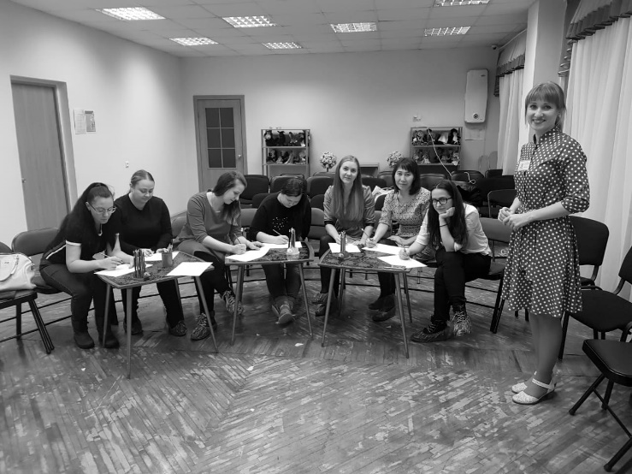
На основе результатов наблюдения и анализа анкет определяется тематика встреч в рамках родительского клуба «Школа заботливых родителей», которая может изменяться в случае необходимости. Например, семинары –практикумы: «Артикуляционная гимнастика в домашних условиях, «Правильное дыхание- залог здоровья», «Экранная зависимость», «Как понять ребенка 2-3 лет». Родительский клуб «Школа заботливых родителей» работает в течение всего учебного года. Встречи проходят в форме групповых дискуссий, круглых столов, мастер-классов, семинаров-практикумов. Разбор конкретных случаев и педагогических ситуаций, отработка умений и навыков в тренинговых упражнениях являются очень значимыми в работе с родителями.
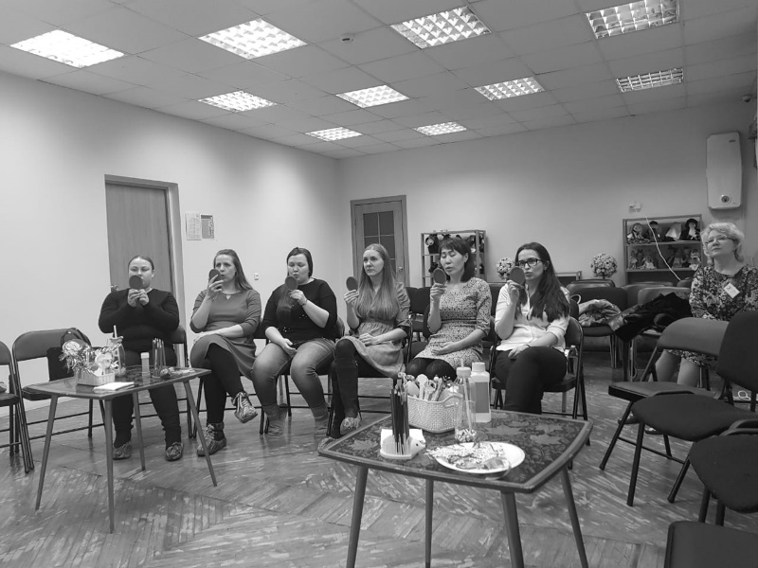
Встречи в рамках клуба для оказания консультативной и практической помощи родителям по проблемам воспитания, развития и адаптации к детскому саду в связи с эпидемиологической обстановкой в 2020-2021 учебном году мы проводили онлайн, через платформу ZOOM , а также в виде видео-консультаций специалистов (в сети инстаграм). Современные информационные средства коммуникации позволили не прерывать взаимодействие между всеми участниками образовательного процесса на протяжении учебного года.
Успешное выполнение данной образовательной практики позволило наладить партнерские взаимоотношения и сделает процесс воспитания и развития ребенка более качественным. У родителей сформировались определенные модели поведения со своим ребенком. Повысился уровень необходимых знаний и умений, появилось позитивное мышление, которое помогает преодолевать трудности во взаимоотношениях и воспитании детей.
Литература
- Афонькина Ю.А. Психологическая безопасность ребенка раннего возраста. Современные технологии. Программа адаптации. Диагностические методики. Игровой материал/ Ю.А. Афонькина. – изд.2-е, перераб. – Волгоград: Учитель.- 104с.
- Детский сад и начальная школа в современных социокультурных условиях. Сборник научно-методических статей с международным участием/ под ред. Б.П. Черника. Выпуск 1.- Новосибирск: Агентство «Сибпринт, 2020.- с.247-248.
- Доронова Т.Н. Взаимодействие семей и детского сада как средство реализации Федерального государственного стандарта дошкольного образования/ Т.Н. Доронова, С.С. Доронов//Дошкольное воспитание.-2014. №1.-С.49-55.
- Инклюзивная практика в дошкольном образовании: пособие для педагогов дошк. учреждений/ Т.В. Волосовец и др.; под ред. Т.В. Волосовец, Е.Н. Кутеповой. М.: Мозаика-Синтез, 2011. – 143с.
- Реуцкая О.А. Первый раз в детский сад: инструкция по эксплуатации/ О.А. Реуцкая. – Ростов н/Д: Феникс, 2012.- 159с.- (Мир вашего ребенка)
- Комплексная программа психолого-педагогического сопровождения детей раннего возраста. /под.ред. Л.в. Климиной. – Волгоград: Учитель. – 69с.

